Теректі ауданы балалар шығармашылық үйі

А ш ы қ с а б а қ
(5 - 7 сынып)

Сабақтың тақырыбы:
«Жұқа металды өңдеу технологиясы. Құрсау эскизін дайындау.»

Қосымша білім беру педагогы: М.Г.Кунбаев.

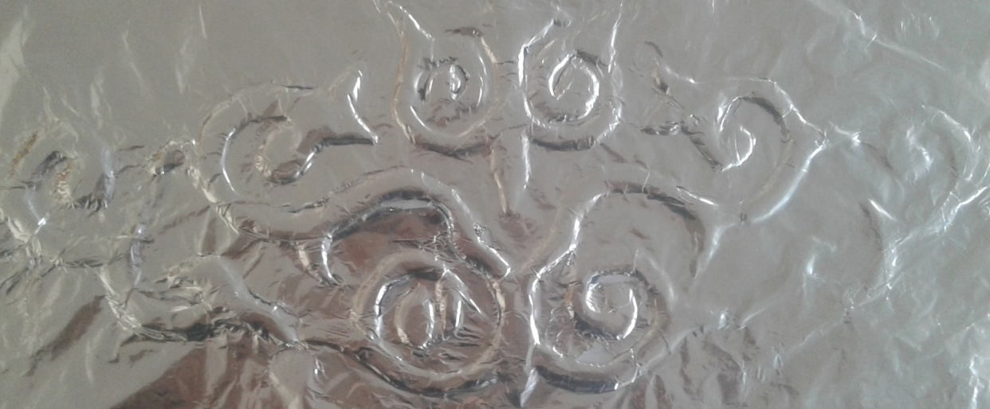

2018 – 201\9 оқу жылы

Сабақтың тақырыбы: Жұқа металды өңдеу технологиясы.
Құрсау эскизін дайындау.

Сабақтың мақсаты 1.Білімділік: Оқушыларды металды көркемдеп өңдеу
технологиясымен таныстыру.
2.Тәрбиелік: Оқушыларды адамгершілікке, ізгілікке баулу, достыққа тәрбиелеу.
3.Дамытушылық: Оқушылардың дүниетанымдарын
кеңейту.

Сабақтың типі: жаңа сабақты түсіндіру.
Сабақтың түрі: ашық сабақ.
Сабақтың әдіс-тәсілі: баяндау, сұрақ-жауап.
Сабақтың көрнекілігі: плакаттар,суреттер, слайт.
Пәнаралық байланыс: физика,математика,сызу,тарих, музика

Сабақтың барысы:
Ұйымдастыру кезеңі:
1. Оқушылармен сәлемдесу.
2. Оқушылардың сабаққа қатысын тексеру.
3. Оқушылардың зейіндерін сабаққа аудару.

Жаңа сабақ:

Металды түзету мен майыстыру
Қаңылтырдан немесе жолақ металдан жасалған дайындамаларды өңдеу үшін, оларды майыстыруға, не түзетуге тура келеді.
Металды түзету үшін оларды алдын ала қайшымен қияды немесе шапқымен кеседі.
Металды қолмен түзететін құралдардың қатарына басы дөңгелек темір балға немесе ағаш балға жатады.
Қалыңдығы 0,5 мм металды ағаш балғамен түзетеді.
Металды түзету үшін арнайы төстер немесе түзету тақталары қолданылады.
Қаңылтыр, жолақ немесе дөңгелек материалдарды белгілі бір қалыпқа келтіру үшін оларды майыстырады.
Ол үшін жазық, дөңгелек немесе фигуралы қыспақтар қолданылады.

Металды көркемдеп өңдеу технологиясы

Халық шеберлері темірді, күмісті, алтынды және олардың қоспаларын көркемдеп өңдеу әдісін ерте кезден-ақ білген.
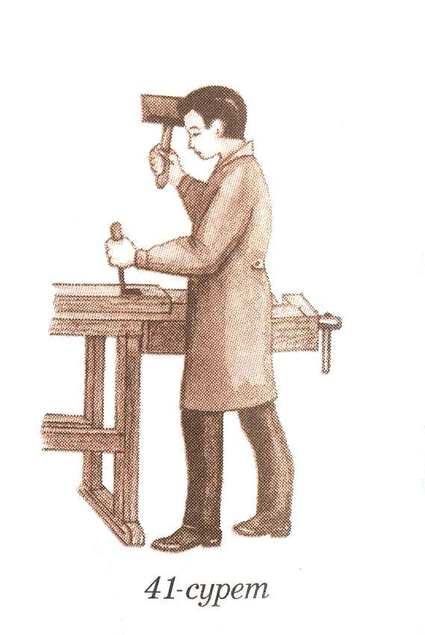
Бертін келе олардың технологиясын жетілдіріп, тамаша бұйымдар жасаған. Мысалы, темірді бедерлеп кұю мен өрнектеудің озық үлгісіне Қожа Ахмет Йасауи кесенесіндегі Тайқазан, алтыннан бедерлеп жасалған Алтын адам, республикамыздың тарихи-өлкетану мұражайларындағы зергерлік бұйымдар жатады. Болат темірден жасалған қару-жарақтар, темірден жасалған үй мүліктерін күміспен батырмалап өрнектеу, жұқа қаңылтырдың бетін бедерлеп көркемдеу жұмыстары - осындай еңбектің жемісі.
Халкымыз ағаш пен темір өңдейтін колы епті адамды ұста дейді. Темір өңдейтін ұста арнаулы шеберханада жұмыс істейді. Оны ұстахана немесе дүкен деп атайды.
Ал әсемдік бұйымдарын: білезік, жүзік, алқа, сырға т.б. жасайтын шеберді зергер деп атайды.

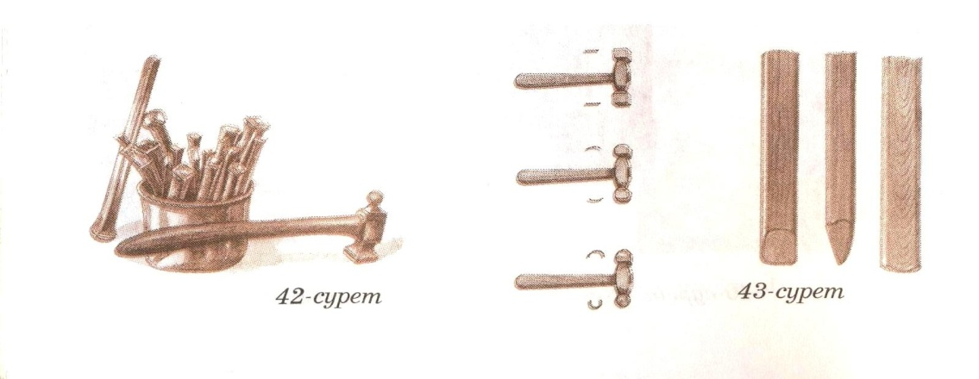

Зергер - темір мен құнды металды және олардың қоспаларын көркемдеп өңдеуші. Халық ұста мен зергерді ісмер дейді. Ісмердің қолынан шыққан бұйымдар, туындылар халық мәдениетінің дамуына, көркемдік талғамының жетіле түсуіне зор ықпал етеді.
Ісмерлер затты көркемдеу үшін, арнаулы болаттан жасалған шағын құралдарды пайдаланады, олардың ұшында өрнек ізін салатын өткір бедері бар. Мұндай құралды шапқы дейді. Шапқымен із салу, сызу, бедерлеу тәсілдерін орындаған. Соңғы жылдары темірді көркемдеп, одан әсем әшекей заттар жасау сәулет өнерінде кеңінен қолданылып жүр. Уақыт өткен сайын халық шеберлері металды көркемдеп өңдеу технологиясын жетілдіріп келеді.
Бедерлеу өнері - ежелден келе жатқан дәстүрлі қолөнердің бір саласы; ағаштан, сүйектен, мүйізден, былғарыдан, қыштан жасалған заттар мен алтын, күміс, мыс бұйымдарға түрлі әшекей, ою-өрнектердің ойылып бедерленуі. Көбінесе, зергерлік бұйымдар және ожау, астау, келі, келсап, кебеже, сандық, торсық сияқты тұрмыстық заттар жасауда қолданылады. Сәндік мақсатқа қоса белгілі бір заттың бетіне, табанына, қырларына беріктік, тұтқырлық сапа дарыту үшін ойық шаппашот, ыңғуыр, пышақ, сарнауық, қырғы, қашау, шекіме, т.б. арнаулы құралдар пайдаланған. Шеберлер сандық, кебежелерді қаптаған қаңылтырға ою-өрнектер сызып, оларды қуалай шекіме аспабымен із түсіріп, ұрып бедерлеген. Торсық жасағанда иі қанып, тобарсыған теріні ою-өрнекті ағаш қалыпқа қигізіп, ұрып бедер салады. Бедер түсіруші шеберлерді бедерші деп атаған. Бедерлеу өнері халық арасында бүгінге дейін өз жалғасып тауып келеді. Темір ұсталары металдың бетіне бедерлеп өрнек салу үшін слесарьлық құралдармен қатар, шынайы бедер салатын шапқыларды да пайдаланады. Олар арнайы болаттан жасалады (42-суретті қара).
Шапқының өлшемі әр түрлі. Жиі кездесетін шапқылардың ұзындығы 120-150 мм, жуандығы 2-20 мм аралығында болады. Темір ұсталары- на қарағанда зергердің кұрал-саймандары кішілеу келеді. Мұндай құралдар жұмыс істеуге де, шебердің өзімен бірге алып жүруіне де ыңғайлы. Оларды бедерлегіш құрал-саймандар деп атайды.
43-суретте көрсетілген бедерлегіштер темірден немесе ағаштан жасалады.
Ал 44-суретте темір бедерлеудің балғалары мен шапқылары, 45-суретте бедерленген бұйым үлгілері көрсетілген.
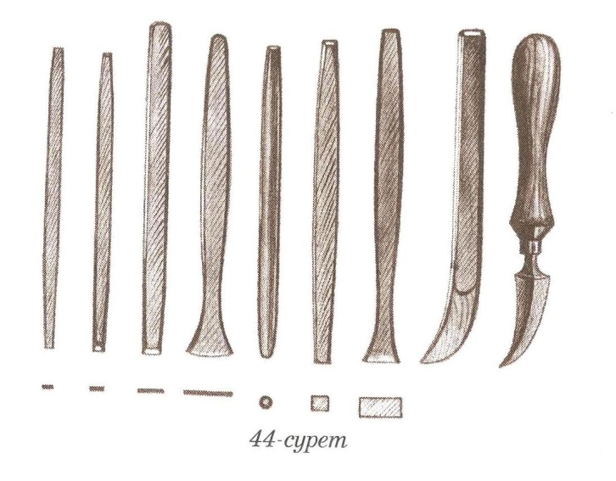
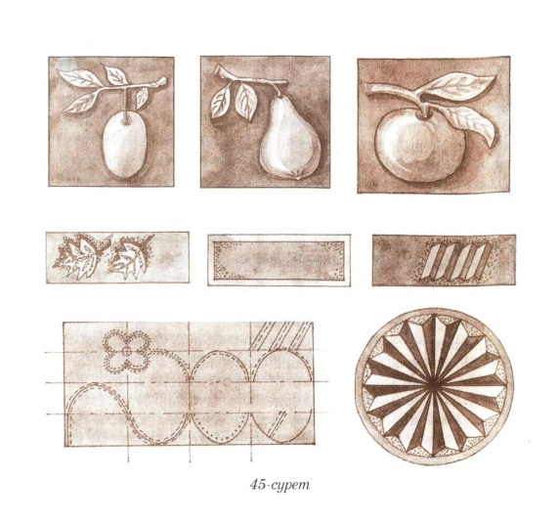

Қаңылтырдың бетіне бедер салу мен сым темірді көркемдеп өңдеудің өзіндік ерекшеліктері бар. Бедер салу жұмысы, негізінен, қаңылтырдың бетіне жүргізіледі. Бұйымның бетін нүктемен,сызықпен бедерлеу тәсілдері дәл әрі алуан түрлі болып келеді.Мұнда сызықпен бедерлеу,нүктемен көлеңке беру әдістері көп қолданылады

Қауіпсіздік ережсі:
- Мұғалімнің рұқсатынсыз жұмысты бастама.
- Металды түзетпес бұрын балғаның ақаулығын тексеріп ал.
- Қаңылтыр қиуға арналған қайшының жүзін қолыңмен тексерме.
- Қаңылтырмен жұмыс жасаған кезде қолыңа қолғап ки.
- Қиылған қаңылтырдың жүзін жалаң қолмен ұстап қарама.

Сарамандық жұмыс
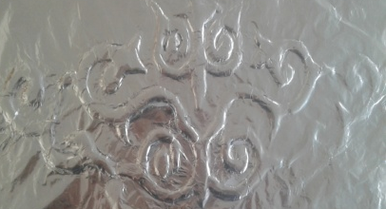
1 кезең 2 кезең 3 кезең

VІІ.Сабақты қорыту:
Қаңылтырдан немесе жолақ металдан жасалған дайындамалар
қалай өңделеді?
Металды түзету үшін қандай құралдар пайдаланады?
Металды қолмен түзететін құралдарды атаңыз...
Қалыңдығы 0,5 мм металды немен түзетеді?
Металды түзету үшін тағы қандай құралдар қажет?
Қаңылтыр, жолақ немесе дөңгелек материалдарды қалай қалыпка келтіреді?
Ол үшін қандай қыспақтар керек?

Бағалау: Оқушылардың жасаған жұмыстарына қарай салыстырмалы түрде бағалу.

Үй тапсырмасын беру. Жұмысты аяқтап келу.

